**毕业设计最终提交材料**

1.文件命名格式：JK学号姓名.zip

|  |  |
| --- | --- |
|  |  |

1. PPT

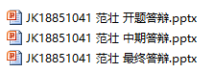

1. 论文

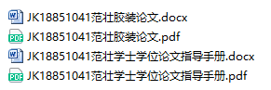

1. 工程及安装说明



1. 个人信息.txt

